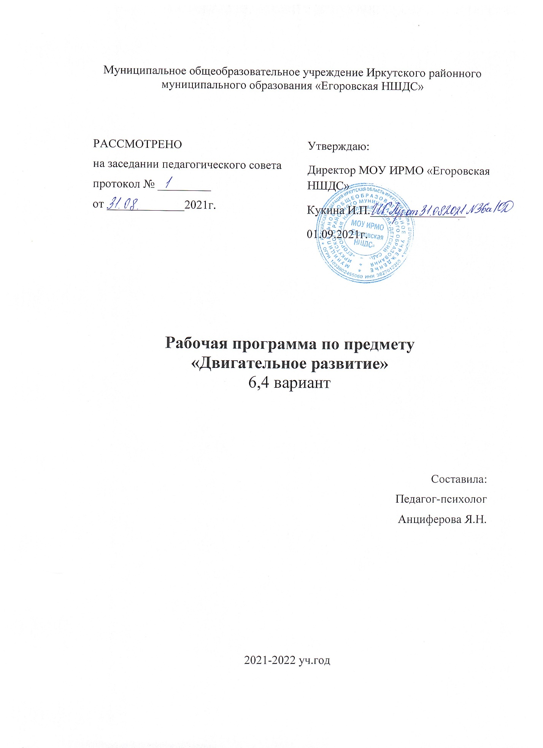
Муниципальное общеобразовательное учреждение Иркутского районного муниципального образования «Егоровская НШДС»

РАССМОТРЕНО  на заседании педагогического совета  протокол № _________  от _____________2021г. | Утверждаю:  Директор МОУ ИРМО «Егоровская НШДС»  Кукина И.П.________________  01.09.2021г.

Рабочая программа по предмету
«Двигательное развитие»
6,4 вариант

Составила:
Педагог-психолог
Анциферова Я.Н.

2021-2022 уч.год
Пояснительная записка.
Рабочая программа по коррекционному курсу «Двигательное развитие» составлена в соответствии с требованиями федерального государственного образовательного стандарта образования обучающихся с умственной отсталостью (интеллектуальными нарушениями) и на основании следующих нормативно-правовых документов:
- Приказа Минобрнауки России от 19.12.2014 № 1599 «Об утверждении федерального государственного образовательного стандарта образования обучающихся с умственной отсталостью (интеллектуальными нарушениями)»;
- АООП образования обучающихся с умеренной, тяжёлой и глубокой умственной отсталостью (интеллектуальными нарушениями), тяжёлыми и множественными нарушениями развития (ТМНР) (ВАРИАНТ 6,4);
- Учебного плана МОУ ИРМО «Егоровская НШДС»
Коррекционный курс «Двигательное развитие» осуществляет коррекцию недостатков двигательной, эмоционально-волевой познавательной сфер. Занятия способствуют развитию общей и речевой моторики, ориентировке в пространстве, укреплению здоровья, формированию навыков здорового образа жизни у обучающихся.
Задачи:
-развитие двигательной активности ребенка;
- создание комфортных условий, способствующих коррекции и развитию познавательных процессов и личностных особенностей обучающихся;
- мотивация двигательной активности, поддержка и развитие имеющихся движений, расширение диапазона движений и профилактика возможных нарушений;
- освоение новых способов передвижения (включая передвижение с помощью технических средств реабилитации).
Общая характеристика коррекционного курса
Двигательная активность является естественной потребностью человека. Развитие двигательных навыков необходимо для нормальной жизнедеятельности всех систем и функций человека (дыхание, работа сердечно-сосудистой системы и других внутренних органов). У большинства детей с ТМНР имеются тяжелые нарушения опорно-двигательных функций, значительно ограничивающие возможности самостоятельной деятельности обучающихся. Поэтому работа по обогащению сенсомоторного опыта, поддержанию и развитию способности к движению и функциональному использованию двигательных навыков является целью данного коррекционного курса. Целенаправленное двигательное развитие в рамках курса происходит на специально организованных занятиях.
Развитие двигательных способностей обучающихся с детским церебральным параличом тесно связано с работой по профилактике развития у них паталогических состояний. В ходе работы тело ребенка фиксируется в таких позах (горизонтальных, сидячих, вертикальных), которые снижают активность паталогических рефлексов, обеспечивая максимально комфортное положение ребенка в пространстве и возможность осуществления движений. Придание правильной позы и фиксация обеспечивается при помощи специального оборудования и вспомогательных приспособлений с соблюдением индивидуального режима. Такая работа организуется в физкультурном зале, в классе и дома в соответствии с рекомендациями врача-ортопеда и специалиста по лечебной физкультуре. Обеспечение условий для придания и поддержания правильного положения тела создает благоприятные предпосылки для обучения ребенка самостоятельным движениям, действиям с предметами, элементарным операциям самообслуживания, способствует развитию познавательных процессов.
Описание места коррекционного курса в учебном плане
В соответствии с учебным планом МОУ ИРМО «Егоровская НШДС» коррекционный курс «Двигательное развитие» входит в коррекционно-развивающую область учебного плана. Общий объём учебного времени коррекционного курса «Двигательное развитие»
1 класс – 66 ч (2 часа в неделю),
Личностные и предметные результаты освоения коррекционного курса
В соответствии с требованиями ФГОС к АООП для обучающихся с умеренной, тяжелой, глубокой умственной отсталостью, с ТМНР (вариант 6,4) результативность обучения каждого обучающегося оценивается с учетом особенностей его психофизического развития и особых образовательных потребностей. В связи с этим требования к результатам освоения программы представляют собой описание возможных результатов образования данной категории обучающихся.
1) Восприятие собственного тела, осознание своих физических возможностей и ограничений.
- Освоение доступных способов контроля над функциями собственного тела: сидеть, стоять, передвигаться (в т.ч. с использованием технических средств).
- Освоение двигательных навыков, последовательности движений, развитие координационных способностей.
- Совершенствование физических качеств: ловкости, силы, быстроты, выносливости.
- Умение радоваться успехам: выше прыгнул, быстрее пробежал и др.
2) Соотнесение самочувствия с настроением, собственной активностью, самостоятельностью и независимостью.
- Умение определять свое самочувствие в связи с физической нагрузкой: усталость, болевые ощущения, др.

Содержание коррекционного курса
Раздел | Количество часов
 | 1 класс
Движения головы | 16
Движения рук | 26
Движения туловища | 16
Движения ног | 6
Динамический контроль | 2
Итого | 66

Тематическое планирование
1 класс
Тема | Кол-во  часов | Основные виды учебной деятельности
Движения головы | 8
Удержание головы в положении лежа на спине | 2 | Удержание головы в положении лежа на спине (на животе, на боку (правом, левом), в положении сидя.  Выполнение движений с помощью учителя, самостоятельно.
Удержание головы в положении лежа на животе | 2
Удержание головы в положении лежа на боку (правом, левом), в положении сидя. | 2
Удержание головы в положении сидя. | 2
Наклоны головой лежа на спине/животе | 2 | Наклоны (вправо, влево, вперед в положении лежа на спине/животе, стоя или сидя), повороты (вправо, влево в положении лежа на спине/животе, стоя или сидя). Выполнение движений с помощью учителя, самостоятельно.
Наклоны головой в положении сидя | 2
Повороты головой в положении сидя | 2
«Круговые» движения головой | 2 | Выполняют с помощью учителя
Движения рук | 26
Выполнение движений руками: вперед, назад, вверх, в стороны, «круговые» движения. | 2 | Выполнение действий по образцу, с помощью или самостоятельно
Движения пальцами рук: сгибание /разгибание фаланг пальцев, сгибание пальцев в кулак /разгибание. | 2 | Выполнение движений пальцами рук: сгибание /разгибание фаланг пальцев, сгибание пальцев в кулак /разгибание.
Выполнение движений плечами | 2
Динамический контроль | 1 | Выполняют движения самостоятельно/с помощью
Опора на кисти рук. | 2
Бросание мяча двумя руками от груди | 2 | Бросание мяча двумя руками, одной рукой (от груди, от уровня колен, из-за головы).
Бросание мяча двумя руками от уровня колен | 2
Бросание мяча двумя руками из-за головы | 2
Бросание мяча двумя руками (от груди, от уровня колен, из-за головы). Закрепление | 2 | Выполняют движения самостоятельно/с помощью по словесной инструкции, по показу
Отбивание мяча от пола двумя руками | 2 | Выполнение действий по образцу, с помощью или самостоятельно
Отбивание мяча от пола одной рукой | 2
Ловля мяча | 6 | Ловля мяча на уровне груди (на уровне колен, над головой).
Движения туловища | 16
Изменение позы в положении лежа: повороты, перекаты | 4 | Изменение позы в положении лежа: поворот со спины на живот, поворот с живота на спину.
Изменение позы в положении сидя: поворот, наклон | 4 | Изменение позы в положении сидя: поворот (вправо, влево), наклон (вперед, назад, вправо, влево).
Изменение позы в положении стоя: поворот, наклон | 4 | Изменение позы в положении стоя: поворот (вправо, влево), наклон (вперед, назад, вправо, влево).
Вставание на четвереньки. | 4 | Выполнение по образцу, с помощью
Движения ног | 6
Подъем ноги вверх, отведение ноги в сторону, отведение ноги назад. | 6 | Выполнение движений ногами с помощью.
Динамический контроль | 1 | Выполняют движения самостоятельно/с помощью по словесной инструкции, по показу
ИТОГО | 66

